**Ensinar História ao som do funk é o truque desta professora.**

Ane Sarinara propôs a um aluno escrever uma letra sobre a matéria que estava a dar na aula de História. Ele trouxe as palavras, outro pôs o batuque e a professora conquistou a turma da escola da periferia de S. Paulo.

A história de Ane Sarinara podia ser inspirada no guião de Mentes Perigosas, o filme de 1995 com Michelle Pfeiffer no papel principal e a canção Gangsta Paradise como banda sonora: uma professora chega a uma escola problemática e em vez de obrigar os alunos a empinar matéria, usa os talentos de cada um para lhes ensinar sobre História, direitos e liberdades.

Um aluno problemático foi o ponto de partida, como no filme. Como ele era bom a cantar *funk*, "sugeri que ele escrevesse um *funk*sobre a matéria", contou à BBC Brasil. "Foi a forma que encontrei para ele fazer parte da aula". O resto é o bom desfecho da história: além de ter conquistado, o desobediente, tinha trazido os apáticos para a linha de jogo. "Um dos meninos ofereceu-se para fazer o *beatbox*, outro pegou a lata de lixo, outros batucavam na mesa, batiam palmas", contou. A diretora entrou nessa altura. Parecia confusão mas era a aula a ser dada.

A experiência correu tão bem que Ane Sarinara expandiu o conceito. Criou um tribunal dividindo a sala entre polícia e tráfico. "Na periferia, a polícia é muito mal vista porque chega sempre com violência. Mas a ideia era mostrar para eles que o tráfico, que é quem acaba fazendo as melhorias que eles precisam na região em que o Estado é ausente, não tem só coisas positivas."

Sarinara tem 27 anos e ensina desde os 19. Na escola da periferia de S. Paulo onde começou a implantar este método já viu um estudante com uma arma na sala de aula, jovens a fugirem de traficantes, alunas a tentarem escapar de abusos. Acredita que é a sua história pessoal que lhe permite perceber os estudantes, tendo também ela crescido na periferia. Morava com a família mas teve ir para um orfanato porque o tio teve problemas com traficantes de droga. Foi vítima de racismo. Achava a escola uma prisão.

"É uma grande jaula. Você joga as pessoas lá, transforma todas elas em máquinas de obedecer sem questionar, mostra um mundo fora da realidade delas. Era como eu me sentia dentro da escola: presa", relata a professora, que, hoje, também leciona na Fundação Casa, uma instituição que acolhe menores com problemas com a justiça.

Quando se mudou para Osasco, onde vive ainda hoje, e decidiu ser professora, Ane Sarinara, que acumula as suas funções na escola, ativista do movimento negro, feminista e dos direitos LGBT, queria ensinar como gostaria que a tivessem ensinado. Ficar na periferia foi uma decisão consciente: ela quer "devolver algo".

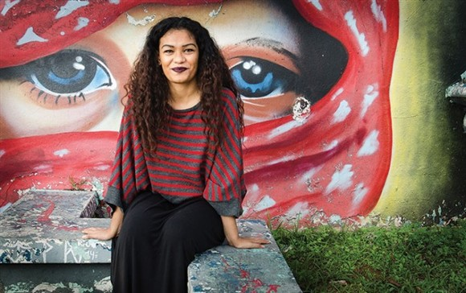

Ane Sarinara cresceu na periferia de São Paulo

Ainda que acabe por admitir o cansaço. "Não tem nada de legal nessa profissão. Você é humilhado todos os dias, não tem nenhum reconhecimento. O que motiva o professor nesse país é o ideal dele."

Fonte: http://www.dn.pt/mundo/interior/ensinar-historia-ao-som-do-funk-e-o-truque-desta-professora-5285362.html

**O Briefing**

**A partir do texto acima o professor convida os alunos a desenvolverem um método de aula fora dos padrões convencionais, que possa funcionar para diversas matérias e conteúdos.**

**Textos de apoio.**

**+ P U R P O S E H O T E L +**

Jeremy Cowart, o criador do movimento Help Portrait, lançou um projeto de financiamento coletivo para um hotel revolucionário: o Purpose Hotel. As instalações serão compostas por itens de projetos sociais de diversos locais do mundo, e as pessoas que se hospedarem também poderão ajudar nesse impacto do bem. A iniciativa visa ainda fomentar a possibilidade de construção de mais hotéis como esse em outros países.

O propósito do Hotel me pareceu bem claro: ajudar pessoas necessitadas. Só não sei se captei 100% o "como". Aparentemente, quando alguém paga pelos serviços do hotel o dinheiro vai para causas importantes. Mas como o hotel vai se sustentar sem esse dinheiro? Como vai pagar suas contas? Apenas patrocínios? Sempre dependendo de financiamentos coletivos? Eu, , adorei a iniciativa; só fiquei um pouco confuso quanto a aplicação. O que vocês acharam?

Fonte: O SPAM | Perestroika.

